Dichiarazione sostitutiva atto notorietà
(art. 47 DPR 445 DEL 28.12.2000)
ai sensi dell’art. 15 del D.Lgs 33/2013 e
ai sensi dell’art. 20 del D.Lgs 39/2013

Spett. Ordine dei Dottori Commercialisti
ed Esperti Contabili di Roma
Sede

l sottoscritto Gabriele Vitiello nato a Roma (RM), il 15 maggio 1972 CF. VTLGRL72E15H501Q, consapevole delle sanzioni penali, nel caso di dichiarazioni non veritiere, di formazione o uso di atti falsi, richiamate dall’art. 76 del DPR n. 445 del 28.12.2000
DICHIARA
in relazione al conferimento dell’incarico Responsabile del Servizio Prevenzione e Protezione

- di non trovarsi in alcuna delle situazioni di incompatibilità / inconferibilità di cui al D.Lgs n. 39/2013 in relazione all’incarico di cui sopra.

Dichiara inoltre:
- di essere informato, ai sensi e per gli effetti di cui all’art. 13 del Regolamento UE n. 2016/679 (GDPR 2016/679), che i dati personali raccolti saranno trattati, anche con strumenti informatici, esclusivamente nell’ambito del provvedimento per il quale la dichiarazione è resa;
- 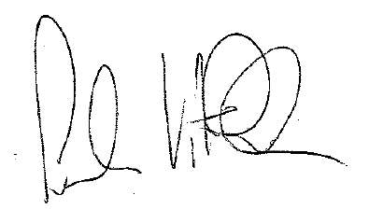di essere informato che, ai sensi dell’art. 15, comma 1, lett. C) del D.Lgs 33/2013, la presente dichiarazione sarà pubblicata sul sito web dell’amministrazione in apposita sezione di Amministrazione Trasparente.

Roma, 14 gennaio 2022 ________________________________ IL /LA DICHIARANTE (firma leggibile per esteso)

